* TP Symfony Doctrine – Gestion des compte-rendus GSB

# Présentation du contexte

On demande de produire une application Web permettant l'enregistrement des rapports de visite, donnant une vision synthétique à la hiérarchie de la force commerciale.

## Définition de l'objet

Le laboratoire désire mettre à disposition des visiteurs médicaux une application Web permettant de centraliser les comptes-rendus de visite. Cette base d'information sera utilisée à des fins d'élaboration de la démarche de communication auprès des praticiens et donnera une vision individuelle et synthétique de l'activité de représentation.

Pour permettre une aide au renseignement des rapports, l'application fournira une description des produits du laboratoire, les coordonnées précises des praticiens et des informations détaillées les concernant.

## Forme de l'objet

Dans un premier temps sous forme d'un site Web sécurisé et authentifié, l'application peut devenir dans le futur un outil accessible depuis des terminaux mobiles (tablettes ou téléphones).

## Accessibilité/Sécurité

La page d'accueil ne doit proposer qu'une zone d'identification.

L'application ne doit pas être reliée au reste du site de l'entreprise ou intégrée à l'intranet.

# Contraintes

## Ergonomie

Le site web sera à l'image du site public de l'entreprise en terme d'ergonomie et de couleurs, mais devra avoir une vocation métier et productivité. On limitera donc tous les éléments graphiques superflus (pas de menu animé, pas de module *flash*).

On pourra améliorer ou contrôler l'interface utilisateur par du code Javascript.

## Environnement

L'application Web sera développée en utilisant le framework Symfony. La persistance s'appuiera sur Doctrine. Les formulaires pourront être générés automatiquement par Symfony.

## Documentation

La documentation devra présenter l'arborescence des pages pour chaque module, le descriptif des éléments classes et bibliothèques utilisées.

Le commanditaire fournira une documentation, les sources, ainsi que les données exploitables pour la phase de test : base de données exemple, modélisation,... Ces sources devront être accessibles via un dépôt GitHub.

# Description du contexte

Les interviews qui suivent précisent les attentes de chaque catégorie de personnel par rapport à l'application.

## Interview d'un visiteur

Motif de la visite

Le motif de la visite est quelque chose de très standardisé. C'est extrêmement rare que ce soit un motif qu'on n'a pas déjà rencontré.

Le motif principal, c'est la périodicité puisque l'on voit les praticiens tous les 6 à 8 mois. Ça nécessite de bien tenir à jour les dates de visite pour chaque praticien.

En second motif viennent les nouveautés ou actualisations. Quand on sort un nouveau produit, un nouveau conditionnement, quand une nouvelle législation passe ou un taux de remboursement change. Ca modifie la périodicité, on rapproche la prochaine visite si c'est possible.

Si la hiérarchie a des informations sur la chute de prescription dans la zone d'influence du spécialiste, c'est elle qui nous en informe et on essaye de prendre un rendez-vous rapide. C'est encore un motif courant, qui va avec le fait qu'on n’a pas senti beaucoup d'enthousiasme la fois précédente. On appelle ça du "remontage" entre nous.

Enfin, le médecin peut nous solliciter à l'occasion, parfois parce qu'il rencontre un cas pour la première fois et qu'il a besoin d'information complémentaire sur un médicament, soit parce qu'il constate des effets bizarres et qu'il veut des précisions.

C'est pratiquement les seules choses qu'on voit. En 24 ans de carrière, j'ai dû avoir une seule fois un autre truc. Notre boulot, c'est quand même un peu de la routine. On n'a plus le droit de faire tous les cadeaux qu'on distribuait à une époque, mais on se connaît avec les médecins, y a pas de surprise.

Si vous informatisez, ce serait bien de nous faire choisir le motif dans une liste, plutôt que d'avoir à ressaisir. Quitte à laisser une possibilité "autre" qu'on pourrait préciser.

Bilan

Pour le bilan de la visite, un point important qui nous sert d'une fois sur l'autre, c'est de pouvoir évaluer l'impact de notre visite. Si on sent qu'il y a eu de l'hésitation chez le client (officiellement on doit pas dire client, mais dans la pratique...), on revient plus rapidement que la périodicité normale. Du coup, ça entre dans le motif "remontage"

Souvent, on note aussi des choses sur ce qu'on a pu observer de la concurrence (s'il y a des prospectus d'autres labos, des affiches, des échantillons, etc.). Ça permet de savoir aussi si on est en bonne vue ou pas.

Présentations des produits et échantillons

A chaque visite, on note ce qu'on présente en particulier comme produits. Une visite, c'est deux produits maximum qu'on détaille, et des petits rappels sur le reste qu'on ne prend pas en note. Au-delà, le praticien ne se souvient de rien ou il s'embrouille.

Il n'y a pas forcément de lien entre les échantillons offerts et ce qu'on a présenté : à l'époque, on nous disait de ne pas donner autre chose que ce qui était vraiment présenté, mais avec la disparition des cadeaux, on nous a laissé plus de liberté.

On peut aller à distribuer des échantillons de 10 produits différents pour un nouveau médecin, plus souvent c'est deux ou trois, voire rien du tout.

Je sais que le nombre d'échantillons qu'on distribue doit être enregistré pour des questions de comptabilité et de surveillance, mais c'est quelque chose de pénible de devoir enregistrer cela pour chaque produit. Si on pouvait juste se contenter de cocher les noms des produits pour lesquels on a donné les échantillons, ça serait une grosse épine enlevée du pied, parce que ce temps de saisie des comptes-rendus, bah il est pas compté dans nos heures.

## Interview d'un responsable hiérarchique

*A chaque visite, le visiteur évalue le praticien sur sa connaissance des produits qu'il est amené à préconiser, il corrige ou complète l'information détenue par le spécialiste, il présente les nouveautés ou actualisations sur les médicaments et molécules du laboratoire.*

*Le visiteur peut offrir des échantillons de produits et distribuer de la documentation pour le praticien ou pour sa patientèle. La documentation n'est pas comptabilisée, par contre, les échantillons étant des médicaments, ils font l'objet d'une obligation de suivi de la distribution.*

*Les visites sont motivées, soit par le fait que le praticien n'a pas été vu depuis un certain temps, soit pour présenter les nouveautés. On est aussi amené à signaler une baisse de prescription dans la zone d'influence d'un praticien et demander aux visiteurs de reprendre contact.*

*Le coefficient de notoriété est une donnée fournie par les organismes auprès desquels nous achetons les données des praticiens.*

*On a trop de CR qui donnent des informations sous une forme textuelle difficilement exploitable.*

On doit savoir précisément les dates de visite faites par les collaborateurs pour produire les statistiques quotidiennes, mensuelles, etc.

Nous sommes intéressés par les dates de saisie des comptes-rendus, même si beaucoup de visiteurs n'aiment pas cette idée qu'ils jugent trop intrusive. Des délégués syndicaux nous ont demandé si cela voulait dire que désormais le temps de saisie serait comptabilisé en heures supplémentaires. Nous sommes en pourparlers avec la direction, mais l'application doit d’ores et déjà intégrer cette possibilité, avec la possibilité de désactiver la datation.

Dans les saisies, il faudra impérativement qu'on retrouve le nom du visiteur. Actuellement, entre les versions papier (qu'on veut absolument voir disparaître) et les classeurs Excel nommés Classeur1.xls ou aux noms farfelus, il arrive trop souvent qu'on ne sache plus qui nous a envoyé un CR, et on perd du temps à retrouver qui suit tel médecin. Aussi, il faut que toutes les zones obligatoires soient enregistrées, qu'on ne se retrouve pas avec un CR sans bilan, où le nom du médecin est manquant, où la date de visite n'apparaît pas.

On tolère que les rapports soient modifiés après saisie : les collaborateurs peuvent nous renvoyer leur fichier Excel en deux ou trois versions, on ne garde que la dernière (quand on réussit à les classer correctement). On doit pouvoir garder la même souplesse d’actualisation dans le nouveau système.

# Détails de l'application

Dans un premier temps, ne sera développé que le module Visiteur : tout visiteur qui se connecte pourra consulter les informations sur les médicaments et les médecins. Il pourra également saisir un nouveau rapport de visite et afficher ses rapports de visite.

La description qui suit représente un minimum demandé. Tout ajout et/ou amélioration (argumenté) seront bienvenus.

## Connexion / déconnexion /profil

## 

### La connexion

Pour accéder à l'application, le visiteur doit se connecter.

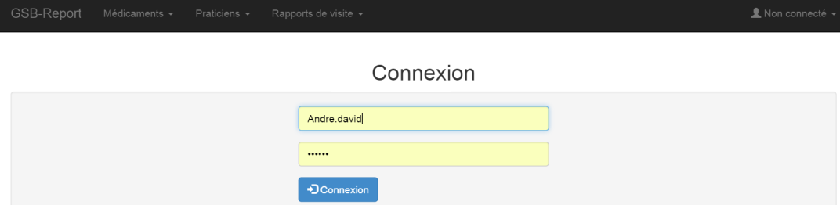

### La déconnexion

Une fois connecté, il faut lui permettre de se déconnecter (clic sur déconnecter).

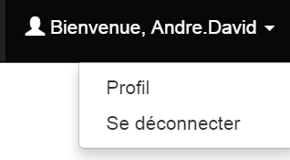

### La modification du profil

Le clic sur "Profil", permettra d'afficher et éventuellement de modifier le profil du visiteur connecté.

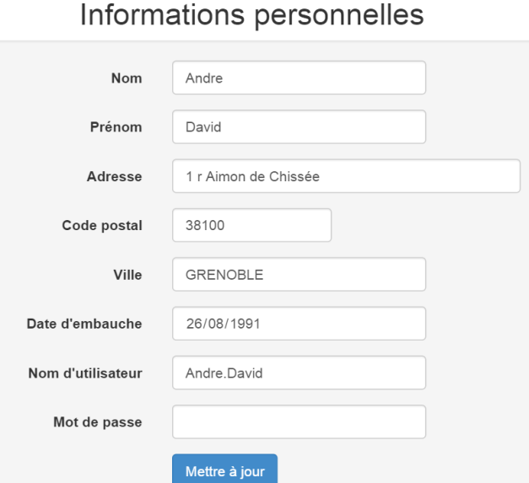

## Le menu Medicaments

Il permettra de consulter la liste des médicaments existants ou de faire une recherche.

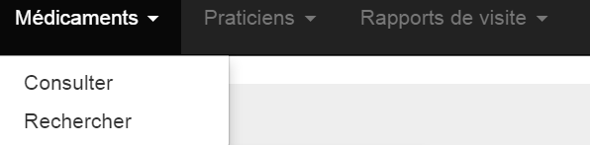

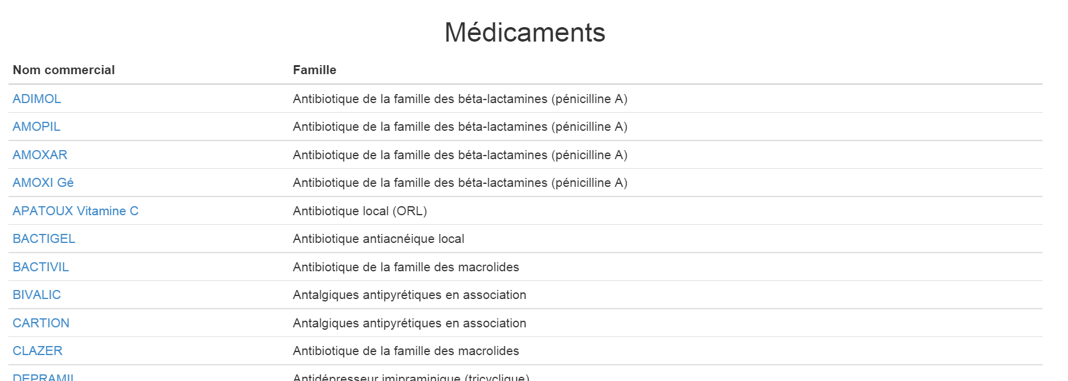



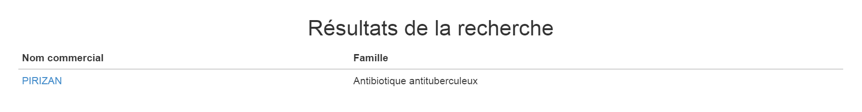

## Le menu Praticiens

De la même façon, le menu "Praticiens" permet de consulter la liste des médecins à visiter ou de faire une recherche.

L'affichage de tous les médecins n'affichera que le nom, le prénom, la ville et le type.

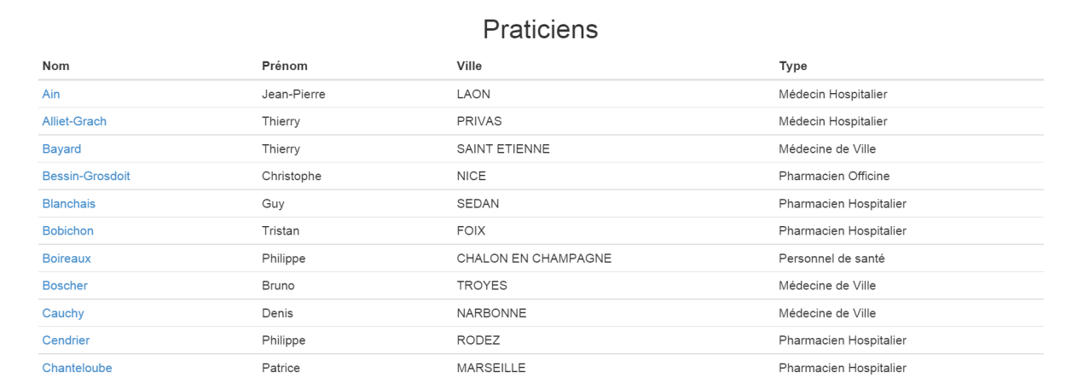

|  |  |
| --- | --- |
| La recherche simple se fera sur le type de médecin. | La recherche avancée se fera sur le nom et/ou la ville. |
|  |  |

Résultat de la recherche

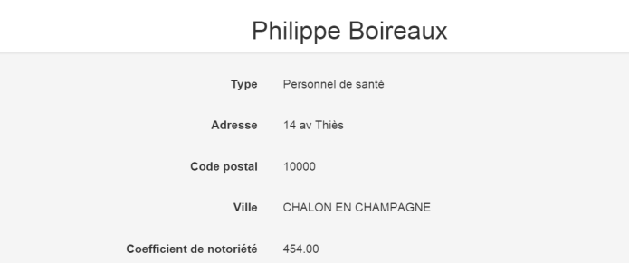

## Le menu "rapport de visite"

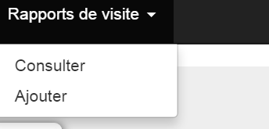

### La consultation

Cette interface permettra d'afficher les rapports de visite disponibles mis en ligne par d'autres visiteurs.

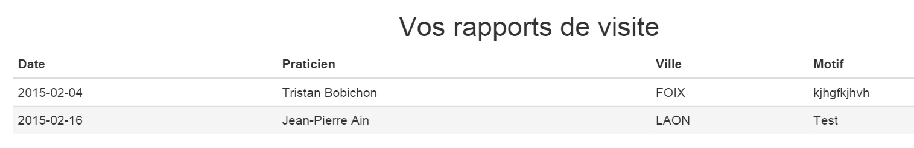

### L'ajout de rapport

|  |  |
| --- | --- |
|  |  |
|  |  |